# ActiveMQ安装文档

1. 复制apache-activemq-5.11.3-bin.tar.gz到/usr/wccp2目录

图1

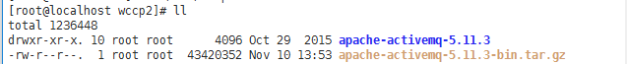

1. 解压

#tar -zxvf apache-activemq-5.11.3-bin.tar.gz

图1



1. 重命名

#mv apache-activemq-5.11.3 activemq

图1



1. 持久化到oracle配置

将ojdbc14.jar复制到/usr/wccp2/activemq/lib目录下：

图1



修改conf/activemq.xml文件，将persistenceAdapter内容修改为：

<persistenceAdapter>

<!-- <kahaDB directory="${activemq.data}/kahadb"/>-->

<jdbcPersistenceAdapter dataDirectory="${activemq.base}/data" dataSource="#derby-ds"/>

</persistenceAdapter>

在broker标签外加入：

<bean id="derby-ds" class="org.apache.commons.dbcp.BasicDataSource" destroy-method="close">

<property name="driverClassName" value="oracle.jdbc.driver.OracleDriver"/>

<property name="url" value="jdbc:oracle:thin:@192.192.191.153:1521:wccpdb"/>

<property name="username" value="wccp2dispatch"/>

<property name="password" value="wccp2dispatch"/>

<property name="maxActive" value="200"/>

<property name="poolPreparedStatements" value="true"/>

</bean>

图1

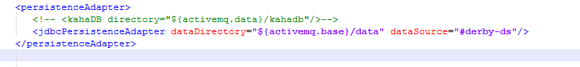

图2

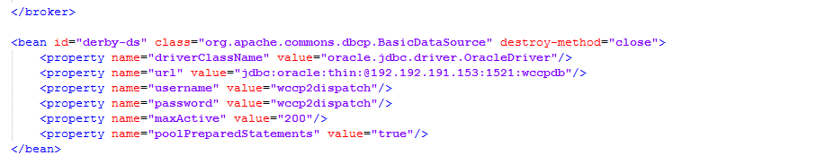

1. 设置防火墙开放activemq的端口

#vi /etc/sysconfig/iptables

增加以下内容：

-A INPUT -m state --state NEW -m tcp -p tcp --dport 8161 -j ACCEPT

-A INPUT -m state --state NEW -m tcp -p tcp --dport 61616 -j ACCEPT

使防火墙生效：

#service iptables restart

图1

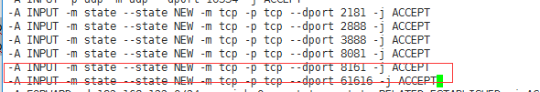

1. 启动

#cd /usr/wccp2/activemq/bin

#./activemq start

图1

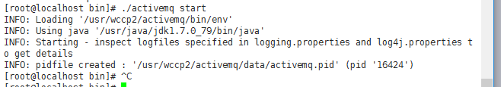

web访问：

<http://192.192.191.108:8161/>

图2

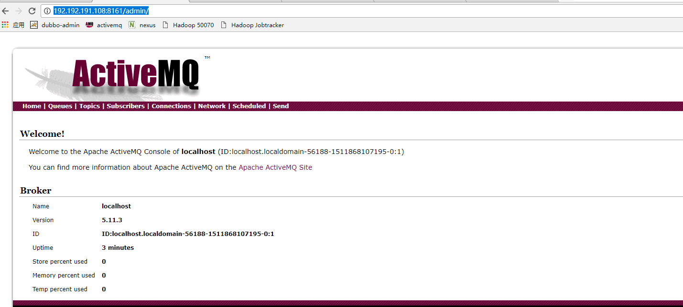

1. 设置activemq开机启动，防止服务器被恶意重启或断电时没有启动

#vi /etc/rc.local

在末尾增加内容

/usr/wccp2/activemq/bin/activemq start

图1

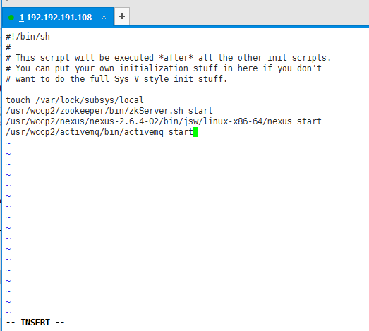

8.持久化